SoftDream
Hotel Szobafoglalási Rendszer

FELHASZNÁLÓI KÉZIKÖNYV

13. osztályos vizsgaremek – 2025/2026
Nyíregyházi SZC Széchenyi István Technikum és Kollégium

Készítette:
Pocsai Tamás Sándor
Varga Tibor Zoltán
Pásztor Máté

2026

Tartalomjegyzék
Tartalomjegyzék 1
1. Bevezető – A projekt bemutatása 1
1.1 A SoftDream rendszer célja és háttere 1
1.2 A vizsgaremek kontextusa 1
1.3 Csapattagok és szerepkörök 1
1.4 A kézikönyv célja és célközönsége 1
2. Rendszerkövetelmények és telepítés 3
2.1 Hardver- és szoftverkövetelmények 3
Fejlesztői / szerveres környezet 3
Felhasználói környezet (böngészőhasználathoz) 3
2.2 Backend indítása 3
2.3 Frontend indítása 4
2.4 Első indítás – adatbázis-feltöltés 4
3. A rendszer felépítése és főbb funkciói 5
3.1 Architektúra áttekintése 5
3.2 Felhasználói szerepkörök összehasonlítása 5
3.3 Navigációs struktúra 5
Nem bejelentkezett felhasználó menüje 5
Bejelentkezett USER menüje 5
Bejelentkezett ADMIN menüje 6
4. Regisztráció és bejelentkezés 7
4.1 Regisztrációs folyamat 7
4.2 Bejelentkezési folyamat 8
4.3 Kijelentkezés 9
4.4 Hibaüzenetek és értelmezésük 9
5. Szobák böngészése és keresés 10
5.1 A Szobák oldal bemutatása 10
5.2 Szűrési és rendezési lehetőségek 11
Szűrési lehetőségek 11
Rendezési lehetőségek 11
5.3 Szobatípusok és árak 11
5.4 Szobák elrendezése emeletenként 11
5.5 Szoba részletes nézetének használata 11
5.6 Szoba állapotok 12
6. A foglalás folyamata 13
6.1 Lépésről lépésre – Szobafoglalás 13
6.2 Foglalási állapotok magyarázata 14
6.3 Saját foglalások megtekintése 15
6.4 Foglalás lemondása 15
6.5 Hibaesetek és hibaüzenetek 15
7. Értékelések kezelése 17
7.1 Az értékelés feltételei 17
7.2 Értékelés leadásának folyamata 17
7.3 Saját értékelések megtekintése, szerkesztése, törlése 18
7.4 Szobák átlagos értékelése 18
8. Profiloldal 19
8.1 A profiloldal elemei 19
9. Adminisztrátori felület 21
9.1 Bejelentkezés admin fiókkal 21
9.2 Foglalások kezelése (AdminBookingsPage) 21
Elérhető műveletek foglalásokon 22
Lapozás (Pagination) használata 23
9.3 Szobák kezelése (AdminRoomsPage) 23
Új szoba létrehozása 24
Szoba állapotának módosítása 24
Szoba törlése 25
9.4 Felhasználók kezelése (AdminUsersPage) 25
Felhasználó részleteinek megtekintése (AdminUserDetailsPage) 26
10. Biztonsági funkciók 28
10.1 JWT token alapú hitelesítés 28
10.2 Token feketelistázás (kijelentkezés biztonsága) 28
10.3 Jelszavak védelme 28
10.4 Jogosultsági szintek 28
10.5 Termelési környezetben szükséges biztonsági beállítások 29
11. Hibaelhárítás és GYIK 30
11.1 Leggyakoribb hibák és megoldásuk 30
1. Nem sikerül bejelentkezni 30
2. Nem látszik a Szoba foglalasa gomb 30
3. Nem jelennek meg a foglalásaim 30
4. Nem lehet értékelést leadni 30
5. Az admin menü nem jelenik meg 30
6. Lassú betöltési idő vagy nem tölt be az oldal 31
11.2 GYIK – Gyakran Ismételt Kérdések 31
12. Összefoglalás és jövőbeli fejlesztési lehetőségek 32
12.1 Mit valósított meg a csapat? 32
12.2 Lehetséges jövőbeli fejlesztések 32
12.3 Zárósorok 33

1. Bevezető – A projekt bemutatása

1.1 A SoftDream rendszer célja és háttere
A SoftDream egy modern, webalapú szállodai szobafoglalási rendszer, amelyet azzal a céllal fejlesztett ki a csapat, hogy egyszerűsítse és digitalizálja a hagyományos hotelfoglalási folyamatokat. A rendszer lehetővé teszi a vendégek számára, hogy kényelmes, átlátható módon böngésszék a szálloda szobakínálatát, online foglalást adjanak le, és visszajelzést hagyjanak tapasztalataikról – mindezt egy modern, mobilbarát webes felületen keresztül.

A projekt mögötti alapelv az volt, hogy egy valós üzleti problémát – a szállodai szobafoglalás kézi, papíralapú vagy telefonos kezelését – korszerű, szoftveres megoldással váltsák ki. A SoftDream a vendégorientált funkciók mellett erős adminisztrációs háttérrel is rendelkezik, amely lehetővé teszi a szálloda munkatársainak, hogy hatékonyan kezeljék a foglalásokat, a szobák állapotát és a vendégek adatait.

1.2 A vizsgaremek kontextusa
A SoftDream rendszer a Nyíregyházi SZC Széchenyi István Technikum és Kollégium 13. osztályos tanulóinak vizsgaremek-projektje. A fejlesztés célja az volt, hogy a csapattagok bizonyítsák szoftverfejlesztési, tervezési és projektmenedzsment képességeiket egy valóságközeli, komplex alkalmazás elkészítésén keresztül. A projekt az iskola informatikai képzéséhez kapcsolódó záróvizsga-követelmény részeként készült.

A vizsgaremek során a csapat tagjai nemcsak fejlesztési, hanem dokumentációs és prezentációs feladatokat is elvégeztek, hogy a kész rendszer valóban felhasználható, karbantartható és bemutatkozásra alkalmas legyen.

1.3 Csapattagok és szerepkörök

Név | Fő szerepkör | Feladatok
Pocsai Tamás Sándor | Backend fejlesztő / Projektvezető | Spring Boot API, Spring Security, JWT, adatbázis-tervezés
Varga Tibor Zoltán | Frontend fejlesztő | React komponensek, Material UI, oldalak és navigáció kialakítása
Pásztor Máté | Full-stack / Tesztelő | API végpontok, adatbázis feltöltés, tesztelés, dokumentáció

1.4 A kézikönyv célja és célközönsége
Ez a felhasználói kézikönyv két fő célközönség számára készült:
- Vendégek (USER szerepkörű felhasználók): akik a rendszert szobafoglalás, böngészés és értékelés céljából kívánják igénybe venni.
- Adminisztrátorok (ADMIN szerepkörű felhasználók): akik a szálloda napi működéséhez szükséges adminisztrációs feladatokat végzik a rendszeren belül.

A kézikönyv célja, hogy minden funkciót lépésről lépésre bemutasson, és a rendszer bármely felhasználója számára önállóan érthető, használható útmutatót nyújtson – még informatikai előképzettség nélkül is.

2. Rendszerkövetelmények és telepítés

2.1 Hardver- és szoftverkövetelmények

Fejlesztői / szerveres környezet
Komponens | Minimális követelmény
Operációs rendszer | Windows 10/11, Linux (Ubuntu 20.04+), macOS 12+
Java | Java 21 (JDK 21) – OpenJDK vagy Oracle JDK
Maven | Apache Maven 3.8+ (build eszköz)
MySQL | MySQL 8.0+ adatbázis-kiszolgáló
Node.js | Node.js 18+ (frontend fejlesztéshez)
RAM | Minimum 4 GB (ajánlott 8 GB)
Tárolóhely | Minimum 500 MB szabad hely

Felhasználói környezet (böngészőhasználathoz)
Böngésző | Támogatott verzió
Google Chrome | 102+ (ajánlott)
Mozilla Firefox | 100+
Microsoft Edge | 102+
Safari (macOS / iOS) | 15+
Képernyő felbontás | Minimum 1280 × 720 px

2.2 Backend indítása
A backend alkalmazás Spring Boot keretrendszerben íródott, Java 21 futtatókörnyezetet igényel. Az indítás lépései a következők:

- Hozzanak létre egy MySQL-adatbázist (pl. softdream_db névvel).
- Klonozzák le a projekt repozitóriumát, majd navigáljanak a backend mappába.
- Hozzák létre az application.properties fájlt, és állítsák be a szükséges környezeti változókat (lásd alább).
- Indítsák el az alkalmazást Maven segítségével: mvn spring-boot:run
- Sikeres indítás után a backend a http://localhost:8080 címen érhető el.

Szükséges környezeti változók – Backend
JWT_SECRET – JWT token titkosítás kulcsa (min. 32 karakter)
ADMIN_PASSWORD – Az admin felhasználó jelszava (első indítás)
MAIL_USERNAME – E-mail küldési célú fiók felhasználóneve
MAIL_PASSWORD – Az e-mail fiók jelszava
DB_URL – Adatbázis kapcsolati URL
DB_USERNAME – Adatbázis felhasználónév
DB_PASSWORD – Adatbázis jelszó

⚠ MEGJEGYZÉS: Az első indításkor a rendszer automatikusan létrehozza az adatbázis-táblákat és feltölti azokat az alapadatokkal (szobák, szerepkörök, admin és teszt felhasználók).

2.3 Frontend indítása
- Navigáljanak a frontend könyvtárba a terminálban.
- Telepítsék a függőségeket: npm install
- Hozzák létre a .env fájlt a frontend gyökérkönyvtárban:

Frontend környezeti változó (.env fájl)
VITE_API_BASE_URL=http://localhost:8080

- Indítsák el a fejlesztői szervert: npm run dev
- A frontend alapértelmezetten a http://localhost:5173 címen érhető el.

2.4 Első indítás – adatbázis-feltöltés
Az első rendszerindításkor a backend automatikusan lefuttatja az adatbázis-inicializálást. Ennek során a következők kerülnek feltöltésre:
- Szobatípusok és szobák (101–105, 201–205, 301–303, 401–402 szobaszámokkal)
- Felhasználói szerepkörök (USER, ADMIN)
- Alapértelmezett admin fiók (jelszó: az ADMIN_PASSWORD változóban megadott érték)
- Teszt felhasználói fiókok a bemutatáshoz

⚠ MEGJEGYZÉS: Az alapértelmezett admin jelszót az első bejelentkezés után célszerű megváltoztatni. Éles környezetben soha ne használjanak gyenge vagy alapértelmezett jelszavakat!

3. A rendszer felépítése és főbb funkciói

3.1 Architektúra áttekintése
A SoftDream háromrétegű architektúrán alapul. A három fő komponens egymással REST API-n keresztül kommunikál, JSON formátumban, JWT-alapú hitelesítéssel.

Réteg | Technológia | Feladata
Frontend | React 19 + Vite + Material UI | Felhasználói felület, böngészés, űrlapok, navigáció
Backend | Java 21 + Spring Boot 3 | Üzleti logika, API végpontok, hitelesítés, autorizáció
Adatbázis | MySQL 8.0 + JPA / Hibernate | Adattárolás: szobák, foglalások, felhasználók, értékelések

3.2 Felhasználói szerepkörök összehasonlítása
Funkció | USER (vendég) | ADMIN (rendszergazda)
Szobák böngészése | Igen | Igen
Szobafoglalás leadása | Igen | Igen
Saját foglalások megtekintése | Igen (csak saját) | Igen (összes)
Foglalás lemondása | Igen (saját) | Igen (bármely)
Foglalás megerősítése | Nem | Igen
Foglalás törlése | Nem | Igen
Értékelés leadása | Igen (CONFIRMED után) | Igen
Szobák létrehozása / törlése | Nem | Igen
Felhasználók kezelése | Nem | Igen

3.3 Navigációs struktúra

Nem bejelentkezett felhasználó menüje
- Kezdőlap (Home)
- Szobák (Rooms)
- Bejelentkezés (Login)
- Regisztráció (Register)

Bejelentkezett USER menüje
- Kezdőlap
- Szobák
- Saját Foglalásaim
- Saját Értékeléseim
- Profil
- Kijelentkezés

Bejelentkezett ADMIN menüje
- Kezdőlap
- Szobák
- Admin – Foglalások
- Admin – Szobák
- Admin – Felhasználók
- Profil
- Kijelentkezés

4. Regisztráció és bejelentkezés

4.1 Regisztrációs folyamat
Ahhoz, hogy a vendég foglalást tudjon leadni vagy értékelést írjon, regisztrálnia kell a rendszerbe. A regisztráció az alábbi lépésekből áll:

- Kattintson a Regisztráció (Register) menüpontra a navigációs sávban.
- Töltse ki a kötelező mezőket (lásd az alábbi táblázatot).
- Kattintson a Regisztrálok gombra.
- Sikeres regisztráció után a rendszer automatikusan bejelentkezteti és átirányítja a főoldalra.

Mező neve | Leírás | Érvényességi szabály
Felhasználónév | Egyedi azonosító a rendszerben | Min. 3, max. 30 karakter; egyedinek kell lennie
E-mail cím | Értesítések fogadására | Érvényes e-mail formátum; egyedinek kell lennie
Telefonszám | Kapcsolattartási szám | Érvényes telefonszám formátum; egyedinek kell lennie
Jelszó | Beléptető azonosító | Minimum 6 karakter; bcrypt titkosítással tárolódik

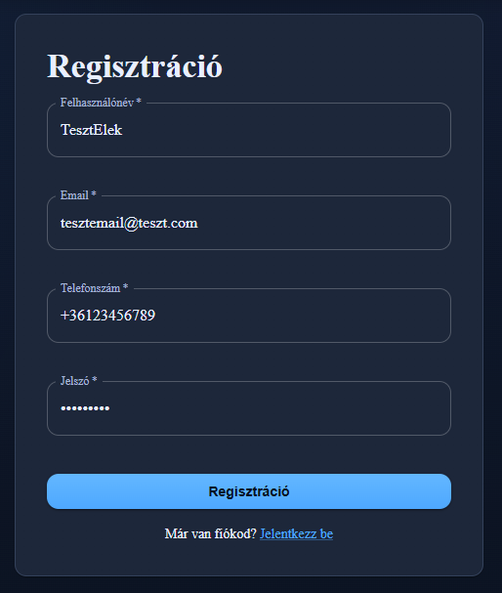

4.2 Bejelentkezési folyamat
- Kattintson a Bejelentkezés (Login) menüpontra.
- Adja meg a regisztrációkor megadott felhasználónevét és jelszavát.
- Kattintson a Bejelentkezés gombra.
- Sikeres belépés után a rendszer JWT tokent állít ki, amelyet a böngésző tárol, majd átirányítja a főoldalra.

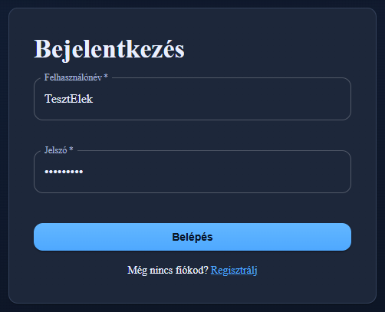

4.3 Kijelentkezés
A kijelentkezéshez kattintson a navigációs menü Kijelentkezés gombjára. A rendszer azonnal érvényteleníti a JWT tokent (feketelistára helyezi), és átirányítja a felhasználót a főoldalra. Ez megakadályozza, hogy egy esetleg ellopott token tovább felhasználható legyen.

4.4 Hibaüzenetek és értelmezésük
Hibaüzenet | Magyarázat és teendő
A felhasználónév már foglalt | Válasszon más, egyedi felhasználónevet.
Az e-mail cím már regisztrált | Ez az e-mail cím már használatban van. Ellenőrizze, nincs-e már fiókja.
Hibás felhasználónév vagy jelszó | Ellenőrizze a beírt adatokat. Figyeljen a kis- és nagybetűkre.
A jelszó túl rövid | Minimum 6 karaktert kell megadni.
Érvénytelen e-mail formátum | Adjon meg egy @-jelet tartalmazó érvényes e-mail címet.

5. Szobák böngészése és keresés

5.1 A Szobák oldal bemutatása
A Szobák (Rooms) oldal a rendszer legfontosabb, nyilvánosan elérhető felülete. Az oldalon kártyás nézetben jelenik meg az összes szoba, ahol minden kártyán a legfontosabb információk láthatók: szobaszám, emelet, típus, éjszakánkénti ár, maximális vendégszám és a szoba aktuális állapota.

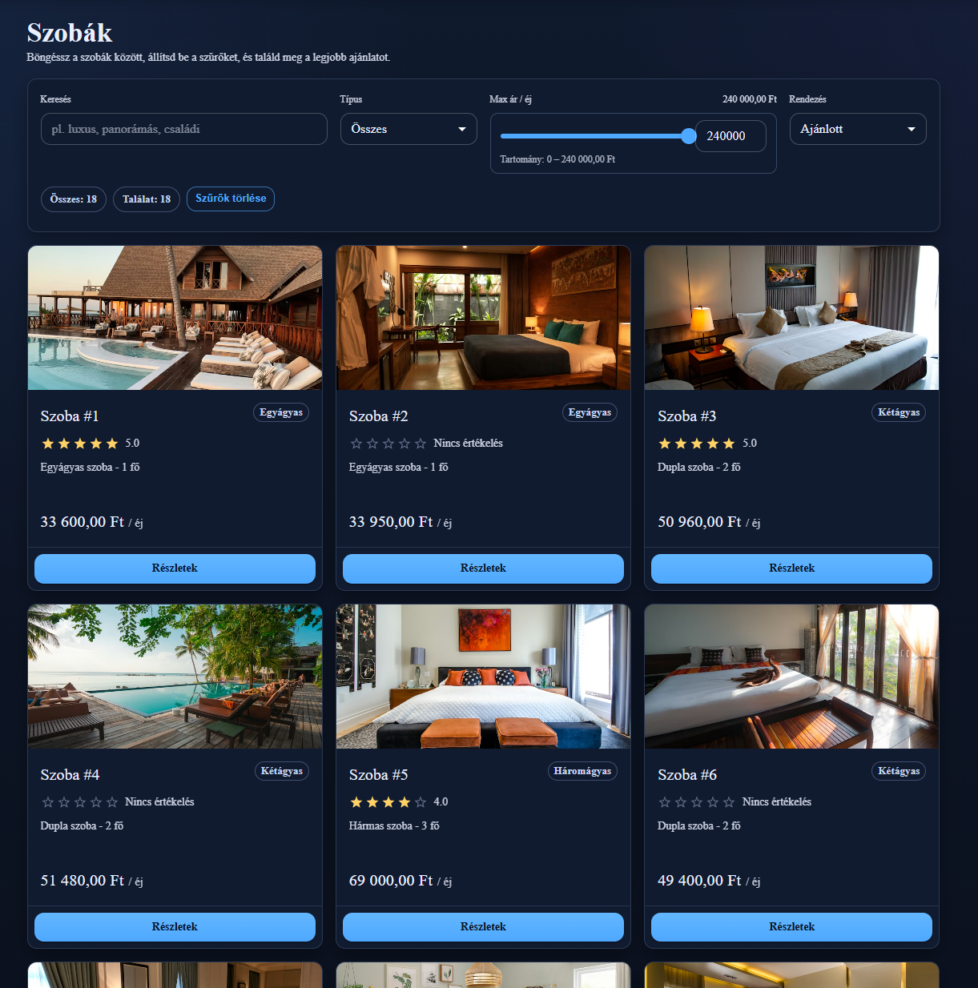

5.2 Szűrési és rendezési lehetőségek

Szűrési lehetőségek
- Szöveges keresés: A keresőmezőbe beírva szobaszám, emelet vagy típus szerint szűrhet.
- Szobatípus szerint: Legördülő listából választható: SINGLE, DOUBLE, TRIPLE, SUITE, PENTHOUSE – vagy az Összes.
- Maximális ár szerint: Csúszka vagy számbevitellel szűrhetők a megadott összeg alatti szobák.

Rendezési lehetőségek
- Ajánlott: Alapértelmezett sorrend – szobaszám alapján.
- Ár szerint növekvő: A legolcsóbb szoba jelenik meg először.
- Ár szerint csökkenő: A legdrágább szoba jelenik meg először.

5.3 Szobatípusok és árak
Típus | Ár (Ft/éjszaka) | Max. vendég | Emelet(ek) | Leírás
SINGLE | 35 000 Ft | 1 fő | 1. emelet | Egyágyas szoba
DOUBLE | 52 000 Ft | 2 fő | 1–2. emelet | Dupla szoba
TRIPLE | 69 000 Ft | 3 fő | 1–2. emelet | Hármas szoba
SUITE | 120 000 Ft | 4 fő | 3. emelet | Luxus szobakomplexum
PENTHOUSE | 180 000 Ft | 2 fő | 4. emelet | Tetőtéri deluxe szoba

5.4 Szobák elrendezése emeletenként
Emelet | Szobaszámok | Szobatípusok
1. emelet | 101–105 | 101: SINGLE, 102: SINGLE, 103: DOUBLE, 104: DOUBLE, 105: TRIPLE
2. emelet | 201–205 | 201: DOUBLE, 202: DOUBLE, 203: TRIPLE, 204: TRIPLE, 205: TRIPLE
3. emelet | 301–303 | 301: SUITE, 302: SUITE, 303: SUITE
4. emelet | 401–402 | 401: PENTHOUSE, 402: PENTHOUSE

5.5 Szoba részletes nézetének használata
Egy adott szoba kártyájára kattintva megnyílik a Szoba részletei oldal (RoomDetailPage), ahol az alábbi információk találhatók:
- Szoba azonosítói: szobaszám, emelet, típus, állapot
- Árinformáció: éjszakánkénti ár forintban
- Maximális vendégszám
- Az adott szobához beérkezett értékelések listája és az átlagos értékelési pontszám
- Szoba foglalása gomb – csak bejelentkezett vendégnek aktív

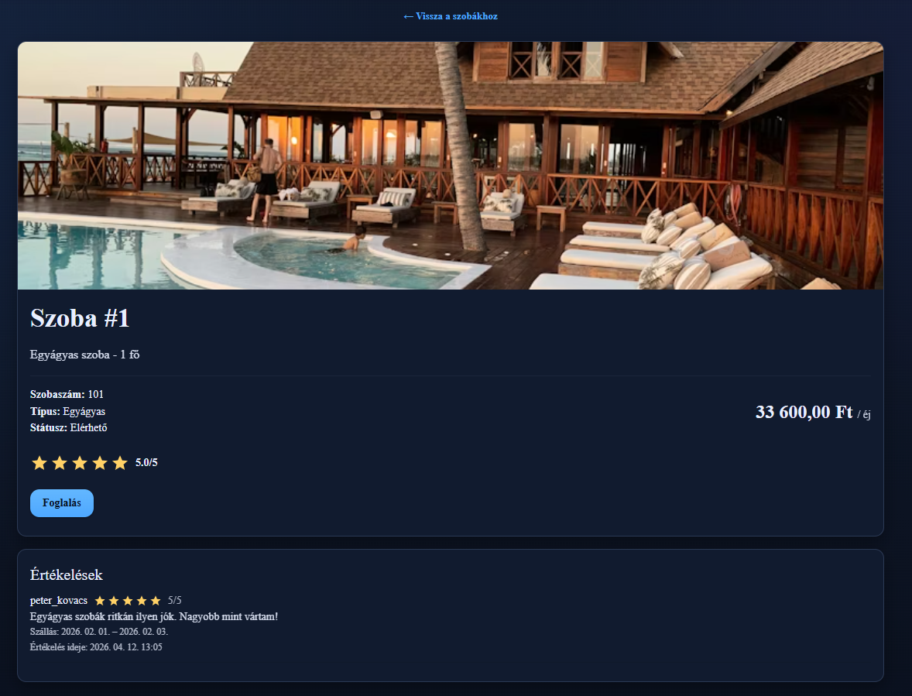

5.6 Szoba állapotok
Állapot | Leírás
AVAILABLE | A szoba szabad, foglalás leadható rá.
BOOKED | A szobát már lefoglalták. Más időszakra lehetséges foglalni.
MAINTENANCE | A szoba karbantartás alatt áll, nem foglalható.

6. A foglalás folyamata

6.1 Lépésről lépésre – Szobafoglalás
A foglalás leadásához a felhasználónak be kell jelentkeznie. Ha ez nem történt meg, a Szoba foglalása gomb inaktív marad, és a rendszer bejelentkezésre kéri fel a vendéget.

- Navigáljon a Szobák oldalra, és keresse ki a kívánt szobát.
- Kattintson a szoba kártyájára a részletes nézet megnyitásához.
- Tekintse meg a naptárban a foglalt dátumokat – ezeket nem lehet kiválasztani.
- Kattintson a Szoba foglalasa gombra – ez megnyitja az új foglalás oldalt.
- Válassza ki a check-in (érkezés) dátumát a dátumválasztóval.
- Válassza ki a check-out (távozás) dátumát. A check-out nem lehet korábbi, mint a check-in.
- Ellenőrizze az összefoglalót: szobaszám, típus, dátumok, éjszakák száma és végső ár.
- Kattintson a Foglalás leadása gombra.
- Sikeres foglalás esetén a rendszer visszaigazolást jelenít meg, és a foglalás megjelenik a Saját Foglalásaim oldalon PENDING állapotban.

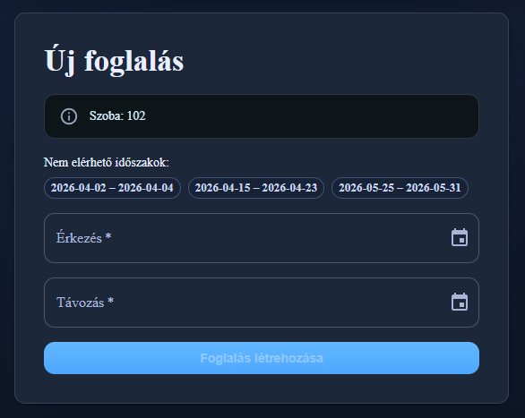

6.2 Foglalási állapotok magyarázata
Állapot | Magyar neve | Magyarázat
PENDING | Függőben | A foglalás beérkezett, de adminisztrátor még nem erősítette meg.
CONFIRMED | Megerősített | Az adminisztrátor jóváhagyta a foglalást. A szoba le van foglalva.
CANCELLED | Lemondott | A foglalást lemondták (vendég vagy adminisztrátor által).

⚠ MEGJEGYZÉS: A foglalást az adminisztrátor erősíti meg – a rendszer automatikusan nem erősít meg foglalásokat. Az adminisztrátori jóváhagyás általában néhány munkanapon belül megtörténik.

6.3 Saját foglalások megtekintése
A bejelentkezett felhasználó a Saját Foglalásaim menüponton keresztül érheti el az összes foglalását. A listában a következő adatok láthatók:
- Szobaszám és szobatípus
- Check-in és check-out dátum
- Foglalás aktuális állapota (PENDING / CONFIRMED / CANCELLED)
- A foglalás létrehozásának időpontja
- Foglalás lemondása gomb (PENDING és CONFIRMED állapotban érhető el)

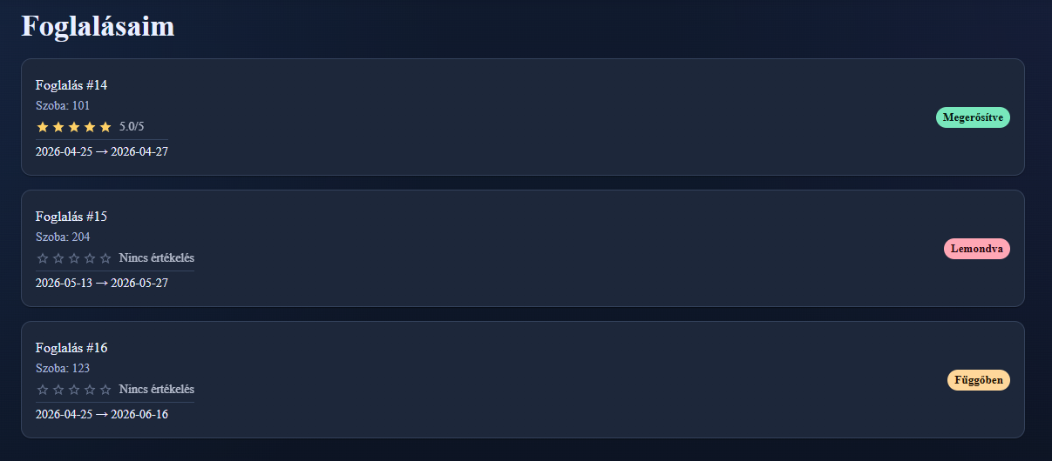

6.4 Foglalás lemondása
- Nyissa meg a Saját Foglalásaim oldalt.
- Keresse meg a lemondani kívánt foglalást.
- Kattintson a Lemondás gombra.
- Erősítse meg a szándékát a megjelenő párbeszédablakban.
- A foglalás állapota CANCELLED-re változik.

⚠ MEGJEGYZÉS: A lemondás visszavonhatatlan. Ha tévedésből mondta le, lépjen kapcsolatba a szálloda adminisztrátorával, vagy adjon le új foglalást.

6.5 Hibaesetek és hibaüzenetek
Hibaeset / Üzenet | Magyarázat és teendő
Már foglalt dátumtartomány | A kiválasztott napok egyike már le van foglalva. Válasszon más dátumot.
A check-out nem lehet korábbi a check-in-nél | Ellenőrizze, hogy a távozó dátum later essen, mint az érkezési.
Nem bejelentkezett felhasználó | A Szoba foglalasa gomb csak bejelentkezett vendégeknek aktív.
A szoba MAINTENANCE állapotban van | Ez a szoba karbantartás alatt áll, nem foglalható.

7. Értékelések kezelése

7.1 Az értékelés feltételei
A SoftDream értékelési funkciója lehetővé teszi, hogy a vendégek visszajelzést adjanak a szobákról. Az értékelés leadásának feltételei:
- A felhasználónak be kell jelentkezve lennie.
- Rendelkeznie kell legalább egy CONFIRMED (megerősített) foglalással az adott szobára.
- Ugyanarra a szobára csak egy értékelést lehet leadni – a korábban leadott szerkeszthető.

7.2 Értékelés leadásának folyamata
- Nyissa meg a kívánt szoba részletes nézetét.
- Görgessen le az Értékelések szekcióhoz.
- Kattintson az Ertekeles irasa gombra (csak CONFIRMED foglalás esetén érhető el).
- Válasszon 1–5 csillag közötti értékelést.
- Opcionálisan írjon szöveges visszajelzést (megjegyzés mező).
- Kattintson az Ertekeles elkuldése gombra.

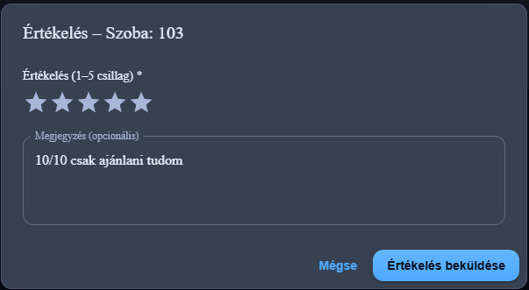

Értékelési csillagskála
1 csillag – Nem megfelelő
2 csillag – Gyenge
3 csillag – Átlagos
4 csillag – Jó
5 csillag – Kiváló

7.3 Saját értékelések megtekintése, szerkesztése, törlése
A Saját Értékeléseim (MyReviewsPage) oldalon a felhasználó megtekintheti az összes általa leadott értékelést. Minden értékelésnél elérhető:
- A szoba neve és száma
- A beadott csillagszám
- A szöveges megjegyzés (ha volt)
- Az értékelés leadásának dátuma
- Szerkesztés gomb – a csillagszám és/vagy a szöveg módosítható
- Törlés gomb – az értékelés véglegesen törlésre kerül

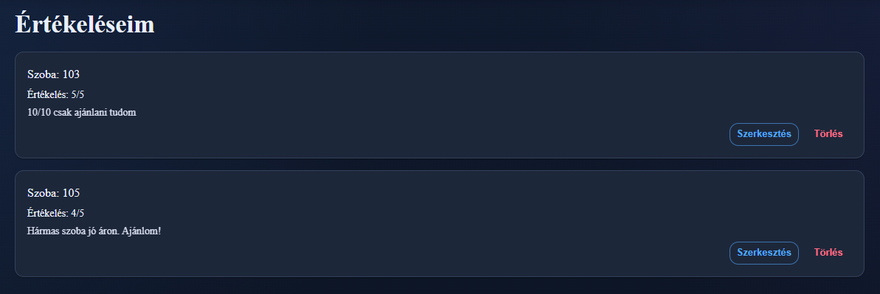

7.4 Szobák átlagos értékelése
Minden szoba részletes nézetében megjelenik az összes beérkezett értékelés átlaga (pl. 4,2 / 5,0) és az értékelések száma. Ez segíti a vendégeket a szoba kiválasztásában.

8. Profiloldal

8.1 A profiloldal elemei
A Profil (ProfilePage) oldalon a bejelentkezett felhasználó megtekintheti saját fiókjának adatait. Ez az oldal jelenleg csak olvasható adatokat jelenít meg – az adatok módosítása adminisztrátori beavatkozást igényel.

Mező neve | Leírás
Felhasználónév | A regisztrációkor megadott egyedi azonosító.
E-mail cím | A regisztrációs e-mail cím.
Telefonszám | A regisztrációkor megadott telefonszám.
Regisztráció dátuma | A fiók létrehozásának pontos dátuma és időpontja.
Szerepkör | USER vagy ADMIN – a fiók típusa.

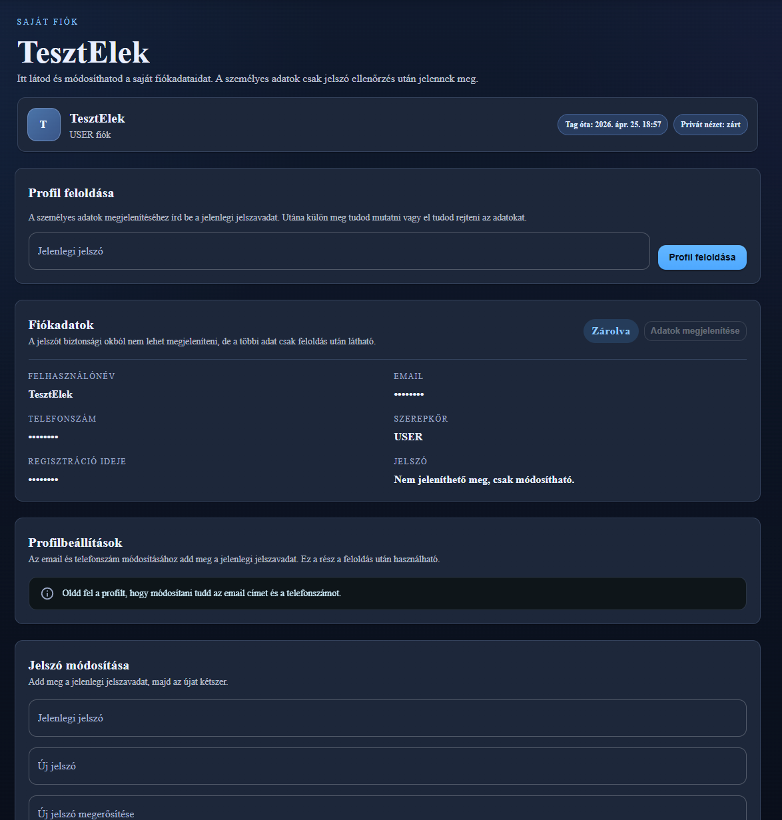

9. Adminisztrátori felület

9.1 Bejelentkezés admin fiókkal
Az adminisztrátori funkciók eléréséhez ADMIN szerepkörű fiókkal kell bejelentkezni. Az admin menü automatikusan megjelenik a navigációs sávban, amint a rendszer felismeri az adminisztrátori szerepkört. A belépési folyamat megegyezik a hagyományos bejelentkezéssel.

⚠ MEGJEGYZÉS: Az alapértelmezett admin jelszó az ADMIN_PASSWORD környezeti változóban van beállítva. Éles üzemeltetés esetén ezt kötelező megváltoztatni!

9.2 Foglalások kezelése (AdminBookingsPage)
A Foglalások adminisztrációs felületen az összes foglalás listaszerűen jelenik meg, lapozással (pagination). Ez lehetővé teszi a nagy mennyiségű adat áttekinthető kezelését.

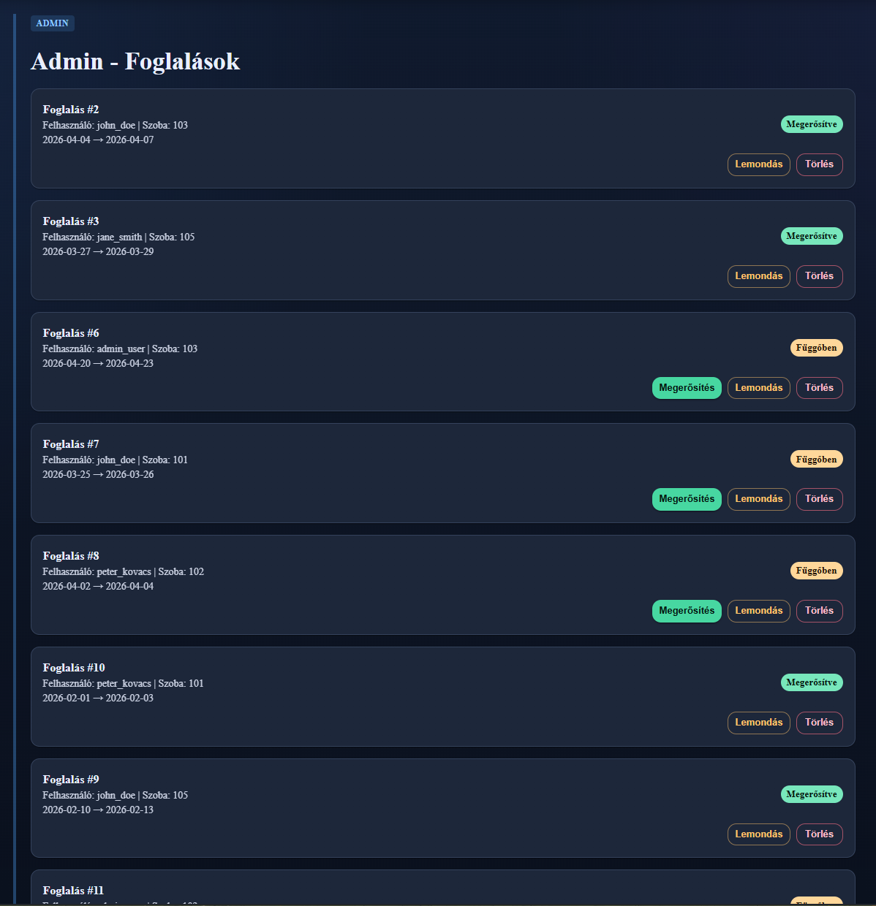

Elérhető műveletek foglalásokon
Művelet | Gomb | Hatás / Feltétel
Foglalás megerősítése | Megerősítés (zöld) | PENDING → CONFIRMED. Csak PENDING állapotú foglalás erősíthető meg.
Foglalás lemondása | Lemondás (sárga) | CONFIRMED vagy PENDING → CANCELLED.
Foglalás törlése | Törlés (piros) | A foglalás véglegesen törlődik az adatbázisból.

Lapozás (Pagination) használata
Az admin foglalások oldal lapozható – az oldalszámozás a lista alján jelenik meg. Az alapértelmezett oldalméret 10 foglalás/oldal. A következő vagy előző oldalra a lapozó gombokkal lehet navigálni.

9.3 Szobák kezelése (AdminRoomsPage)
A Szobák adminisztrációs felületen az összes szoba megjelenik, és az adminisztrátor teljes körű szobakezelést végezhet.

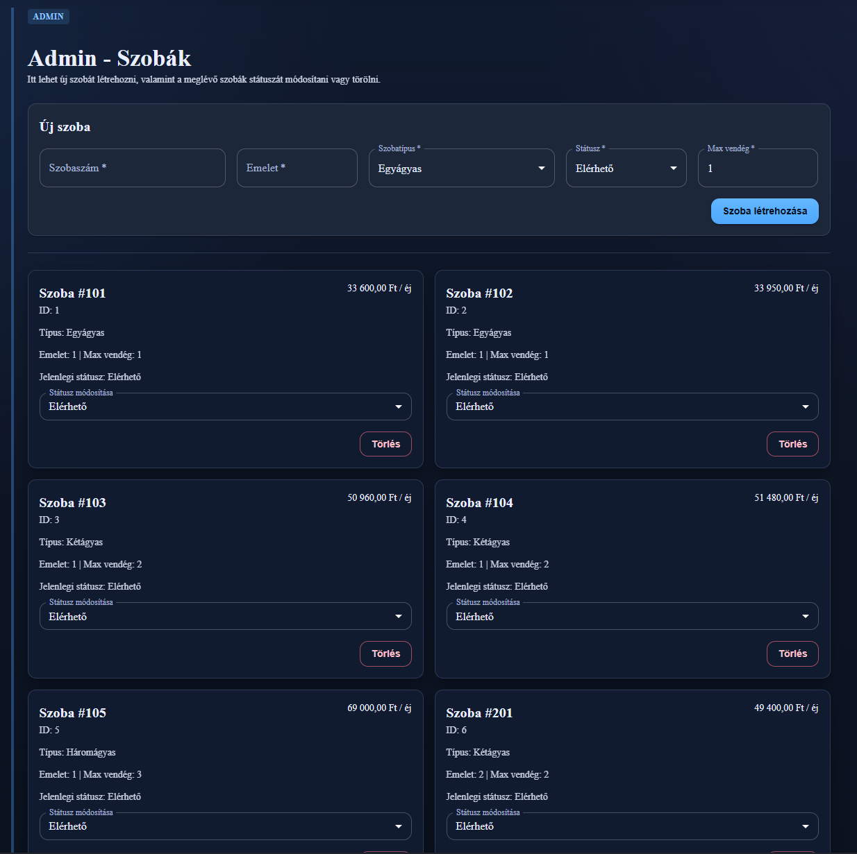

Új szoba létrehozása
- Kattintson az Uj szoba hozzaadasa gombra.
- Töltse ki a szoba adatait: szobaszám (egyedi), emelet, típus, állapot, maximális vendégszám.
- Kattintson a Mentés gombra. Az új szoba azonnal megjelenik a listában.

Szoba állapotának módosítása
- Keresse meg az érintett szobát a listában.
- Kattintson az Allapot modositasa gombra vagy ikonra.
- Válassza ki az új állapotot: AVAILABLE, BOOKED vagy MAINTENANCE.
- A változtatás azonnal életbe lép.

⚠ MEGJEGYZÉS: A BOOKED állapot automatikusan kerül beállításra, ha a szobán aktív CONFIRMED foglalás van. Ezt manuálisan csak indokolt esetben módosítsa.

Szoba törlése
- Kattintson a Törlés gombra a szoba sorában.
- Erősítse meg a megerősítő párbeszédablakban.
- A szoba véglegesen törlődik – az összes hozzá kapcsolódó adat is érintett lehet.

⚠ MEGJEGYZÉS: Szobát csak akkor töröljön, ha biztosan nincs rá aktív vagy jövőbeli foglalás! A törlés visszafordíthatatlan.

9.4 Felhasználók kezelése (AdminUsersPage)
A Felhasználók adminisztrációs felületen az összes regisztrált felhasználó listaszerűen jelenik meg, lapozással.

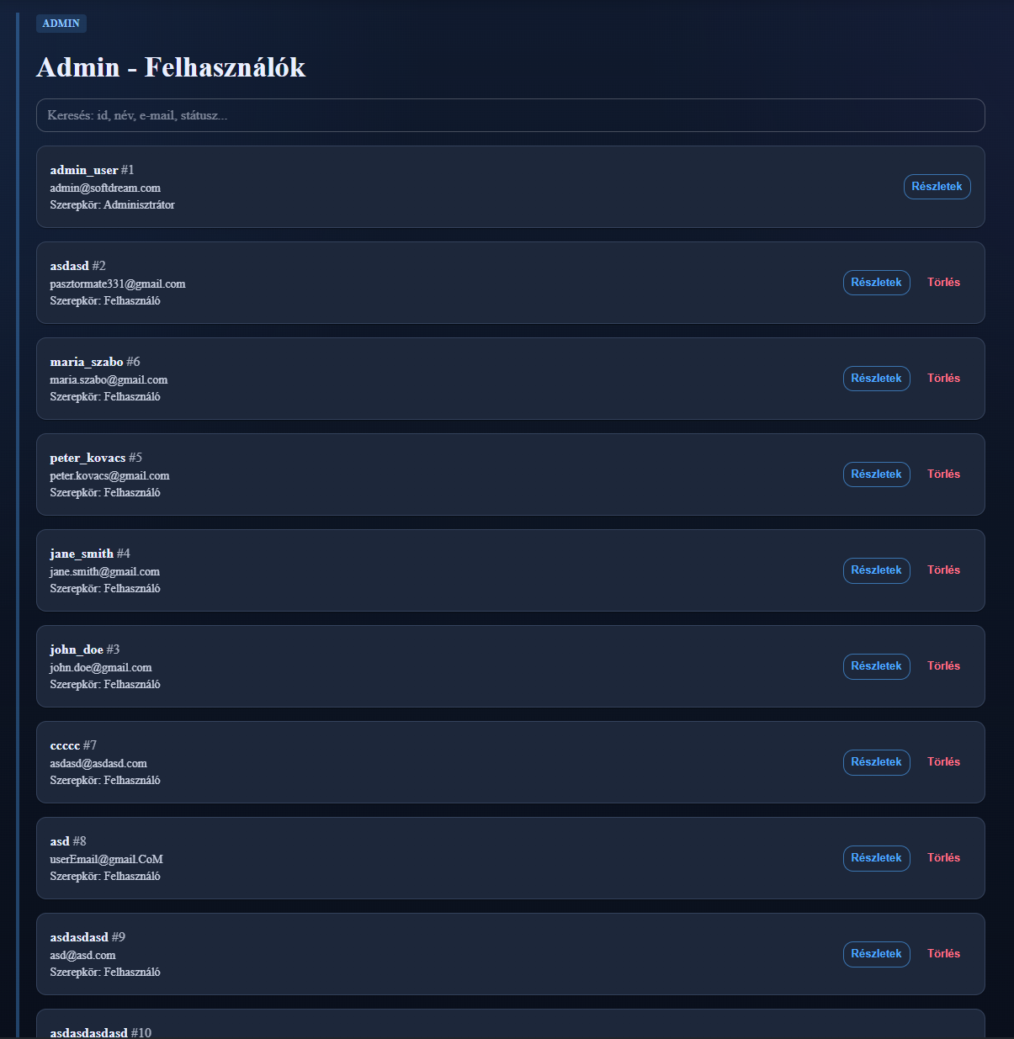

Felhasználó részleteinek megtekintése (AdminUserDetailsPage)
Az egyes felhasználókra kattintva megnyílik a részletes felhasználói profil oldal, ahol az adminisztrátor az alábbiakat látja:
- A felhasználó alapadatai (felhasználónév, e-mail, telefonszám, regisztráció dátuma)
- A felhasználó összes foglalásának listája, állapotokkal
- A felhasználó összes értékelése

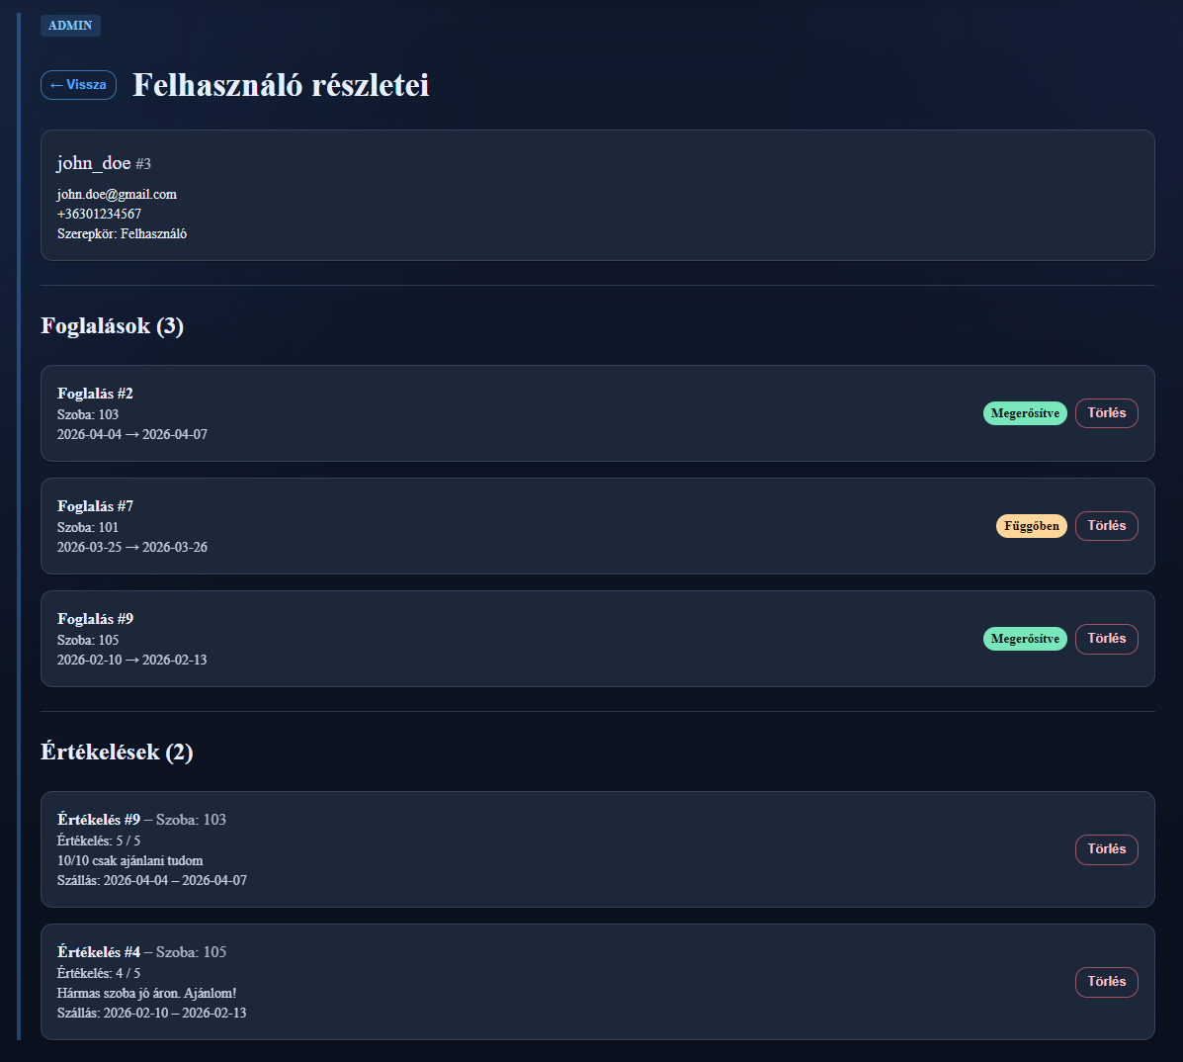

⚠ MEGJEGYZÉS: Az adminisztrátor törölheti az adott felhasználó nem megfelelő értékeléseit (pl. sértő tartalom esetén).

10. Biztonsági funkciók

10.1 JWT token alapú hitelesítés
A SoftDream rendszer JSON Web Token (JWT) alapú hitelesítést alkalmaz. Ez azt jelenti, hogy bejelentkezés után a szerver egy titkosított tokent állít ki, amelyet a böngésző tárol. Minden egyes kérésnél a böngésző automatikusan elküldi ezt a tokent, a szerver ellenőrzi az érvényességét.

Hogyan működik a JWT token?
1. Bejelentkezéskor a szerver ellenőrzi a felhasználónevet és jelszót.
2. Ha helyes, a szerver kiad egy JWT tokent (pl. eyJ... kezdetű karakterlánc).
3. A token tartalmazza a felhasználó azonosítóját és szerepkörét (USER/ADMIN).
4. Minden következő kérés fejlécében ez a token utazik.
5. A token lejáratkor vagy kijelentkezéskor érvénytelen lesz.

10.2 Token feketelistázás (kijelentkezés biztonsága)
Kijelentkezéskor a SoftDream nem csupán törli a böngészőből a tokent, hanem szerver oldalon feketelistára is helyezi azt. Ez azt jelenti, hogy a token – még ha valaki megszerezné is – nem lesz felhasználható a lejáratáig. Ez a mechanizmus védelmet nyújt a tokenlopás ellen.

10.3 Jelszavak védelme
A SoftDream minden tárolt jelszót bcrypt algoritmussal kódol, mielőtt az adatbázisba kerül. Ez azt jelenti, hogy még ha az adatbázis kompromittálódna is, a tényleges jelszavak nem olvashatóak ki belőle. A bcrypt egy erős, egyirányú hash-algoritmus, amelyet kifejezetten jelszóvédelemre fejlesztettek ki.

10.4 Jogosultsági szintek
Funkció | USER | ADMIN
Szobák böngészése | Igen | Igen
Szobafoglalás | Igen (saját) | Igen (bármely)
Foglalás megerősítése | Nem | Igen
Foglalás törlése | Nem | Igen
Szoba létrehozás / törlés | Nem | Igen
Felhasználók listázása | Nem | Igen
Idegen értékelés törlése | Nem | Igen

10.5 Termelési környezetben szükséges biztonsági beállítások
- HTTPS protokoll használata (SSL/TLS tanúsítvány szükséges)
- Erős, egyedi JWT_SECRET beállítása (minimum 32 véletlenszerű karakter)
- Az ADMIN_PASSWORD megváltoztatása az első belépés után
- Adatbázis jelszó: erős, egyedi érték
- A fejlesztői szerver (npm run dev) ne legyen nyilvánosan elérhető – production buildhez npm run build szükséges
- Rendszeres adatbázis mentések (backup) beállítása

11. Hibaelhárítás és GYIK

11.1 Leggyakoribb hibák és megoldásuk

1. Nem sikerül bejelentkezni
Lehetséges ok | Megoldás
Hibás jelszó | Ellenőrizze a Caps Lock állapotát, és próbálja újra.
Hibás felhasználónév | Biztosan a regisztrációs felhasználónevet adta meg (nem az e-mail címet)?
A backend nem fut | Ellenőrizze, hogy a Spring Boot szerver el van-e indítva.
Helytelen API URL | Ellenőrizze a VITE_API_BASE_URL környezeti változót.

2. Nem látszik a Szoba foglalasa gomb
Lehetséges ok | Megoldás
Nem bejelentkezett felhasználó | Jelentkezzen be, majd térjen vissza a szoba részletes nézetéhez.
A szoba MAINTENANCE állapotban van | Ez a szoba karbantartás alatt áll. Válasszon más szobát.

3. Nem jelennek meg a foglalásaim
Lehetséges ok | Megoldás
Nincs még foglalás | Valóban leadott már foglalást? Ellenőrizze a Saját Foglalásaim oldalt.
Bejelentkezési probléma | Jelentkezzen ki, majd be újra.
Backend hiba | Tekintse meg a szerver naplóját és ellenőrizze az API kapcsolatot.

4. Nem lehet értékelést leadni
Lehetséges ok | Megoldás
Nincs CONFIRMED foglalás az adott szobára | Csak megerősített foglalás után írhat értékelést. Várjon, amíg az admin jóváhagyja.
Már adott le értékelést erre a szobára | Egy szobára csak egy értékelést adhat. Szerkessze a meglévő értékelést.

5. Az admin menü nem jelenik meg
- Ellenőrizze, hogy valóban ADMIN szerepkörű fiókkal van-e bejelentkezve.
- Jelentkezzen ki és be újra – a szerepkör a JWT tokenből olvasódik.

6. Lassú betöltési idő vagy nem tölt be az oldal
- Ellenőrizze az internetkapcsolatot.
- Ellenőrizze, hogy a backend szerver fut-e (http://localhost:8080 elérhető-e).
- Törölje a böngésző gyorsítótárát (Ctrl + Shift + Delete).
- Próbálja meg Inkognító / Privát böngészési módban.

11.2 GYIK – Gyakran Ismételt Kérdések

K: Módosíthatom a profiladataimat (pl. e-mail, jelszó)?
V: Jelenleg a profiloldalon az adatok csak megtekinthetők, módosítás nem érhető el közvetlenül. Az adatmódosításhoz lépjen kapcsolatba a szálloda adminisztrátorával.

K: Mi történik, ha nem megerősített foglalást mondok le?
V: A foglalás CANCELLED állapotba kerül, és a szoba elérhetővé válik mások számára. A lemondás visszavonhatatlan.

K: Mikor erősíti meg az adminisztrátor a foglalásomat?
V: Ez a szálloda belső folyamataitól függ. Általában 1–2 munkanapon belül megtörténik. Ha hosszabb idő telik el, vegye fel a kapcsolatot a szállodával.

K: Egyszerre több szobát is lefoglalhatok?
V: Igen, de minden szobára külön foglalást kell leadni. Egy foglalás mindig egyetlen szobára vonatkozik.

K: Kaphatok e-mail értesítést a foglalásról?
V: A rendszer technikai alapot biztosít az e-mail értesítésekhez. Jelenleg a foglalások állapotát a Saját Foglalásaim oldalon követheti nyomon.

12. Összefoglalás és jövőbeli fejlesztési lehetőségek

12.1 Mit valósított meg a csapat?
A SoftDream vizsgaremek keretében a csapat egy teljes körű, webalapú hotel szobafoglalási rendszert fejlesztett le, amely az alábbi főbb funkciókat valósítja meg:

- Felhasználói regisztráció és bejelentkezés JWT alapú hitelesítéssel
- Szobák böngészése, keresése és szűrése
- Szobafoglalás leadása, megtekintése és lemondása
- Adminisztrátori foglaláskezelés (megerősítés, lemondás, törlés)
- Szobák adminisztrációja (létrehozás, állapot módosítás, törlés)
- Felhasználók kezelése és részletes megtekintése
- Értékelési rendszer (1–5 csillag, szöveges megjegyzés, szerkesztés, törlés)
- Biztonságos JWT token alapú hitelesítés token feketelistázással
- Bcrypt jelszóvédelem
- Modern, Material UI alapú reszponzív felhasználói felület

A megvalósított rendszer egy teljes értékű, valós környezetbe is bevezethető szoftvermegoldás alapját képezi. A csapat tagjai a fejlesztés során bizonyították, hogy képesek önállóan, csapatban dolgozni, valós szoftverfejlesztési kihívásokat megoldani, és dokumentált, bemutatható eredményt produkálni.

12.2 Lehetséges jövőbeli fejlesztések
Fejlesztési irány | Részletek
Online fizetési integráció | Stripe, PayPal vagy Barion integráció az online foglalás-befizetéshez.
E-mail értesítések bővítése | Foglalás megerősítése, lemondás és emlékeztetők automatikus e-mail értesítéssel.
Mobilalkalmazás | React Native alapú iOS és Android alkalmazás kifejlesztése.
Profiladat-módosítás | Felhasználók önállóan módosíthassák e-mail, telefonszám és jelszó adataikat.
Riport és statisztikák | Admin dashboardon foglaltsági statisztikák, bevételi kimutatások grafikusan.
Szobák képei | Képfeltöltés és fotógaléria integrálása a szobák részletes nézetébe.
Kétfaktoros hitelesítés (2FA) | Biztonsági bővítés SMS vagy autentikátor alkalmazás alapú 2FA-val.
Több hotel támogatása | A rendszer bővítése multi-tenant architektúrára – több szálloda kezelése egyszerre.

12.3 Zárósorok
A SoftDream projekt megmutatta, hogy a Nyíregyházi SZC Széchenyi István Technikum és Kollégium tanulói képesek egy ipari szintű, modern technológiákat alkalmazó, komplex webalkalmazást megtervezni és megvalósítani. A rendszer nem csupán egy iskolai feladat, hanem egy valódi szoftvermegoldás csírája, amely megfelelő továbbfejlesztés esetén éles környezetben is alkalmazható lenne.

Pocsai Tamás Sándor | Varga Tibor Zoltán | Pásztor Máté
Nyíregyházi SZC Széchenyi István Technikum és Kollégium

